
UNIVERSIDAD TECNOLÓGICA DE EL SALVADOR
FACULTAD DE INFORMÁTICA Y CIENCIAS APLICADAS ESCUELA DE INFORMÁTICA
ASIGNATURA: TE2  PROFESOR: Jorge Edwin Machado  EVALUACION: Ordinaria 4 | Sección  01 | Ciclo  01-2026 | Aula | Nota obtenida
Alumno: José Duglas Figueroa Berrios |  | No de carnet: 2536212018 |  | No lista:
Carrera: ingeniería en Sistemas informáticos |  | Fecha: 16-05-2026
ACTIVIDADES: 50% |  | PARCIAL: 50%

Verificar si los estudiantes son capaces de: Diseñar y desarrollar aplicaciones de inteligencia de negocios utilizando herramientas y patrones de diseño.
Indicaciones generales:
• Primero lea todo el test, asegúrese de que esté completo, luego comience a contestarlo. Escriba claro y con color azul, toda corrección invalida su respuesta.
Desarrollo:
Enlace al repositorio:
https://github.com/2536212018-a11y/Parcial4--Jos-Duglas-Figueroa-Berrios--25-3621-2018
Primera Parte (Prueba de conocimientos) …………… Ponderación 15%.
Indicaciones: Para las siguientes preguntas, seleccione la respuesta correcta.
No. | Pregunta | Valor
 | 1-Explique qué es minería de datos.  Es el proceso de analizar información para encontrar patrones y datos útiles que ayuden a tomar decisiones. | 3%
 | 2- Explique qué es correlación.  Es la relación que existe entre dos variables para saber si cambian juntas o no. | 3%
 | - Explique la diferencia entre correlación positiva, negativa y nula.  La positiva ocurre cuando ambas variables aumentan juntas, la negativa cuando una sube y la otra baja, y la nula cuando no existe relación. | 3%
 | 4- Explique por qué correlación no significa causalidad.  Porque dos variables pueden estar relacionadas sin que una sea la causa directa de la otra. | 4%
 | 5-Explique qué son reglas de asociación.  Son técnicas que permiten identificar productos o elementos que suelen aparecer juntos en una compra. | 2%

Segunda Parte (Habilidades) …………… Ponderación 75%.
Indicaciones generales: el estudiante debe desarrollar los ejercicios en Python, explicar cada bloque de código, mostrar resultados y redactar conclusiones. El notebook no debe contener únicamente código; debe incluir interpretación y análisis.

6.1 Ejercicio 1: Análisis de Asociación - 25%
Archivo a utilizar: ventas_transacciones.csv, según la clave asignada al estudiante.
Actividad solicitada | Valor
Cargar el archivo CSV correctamente en Python. | 2%
Mostrar las primeras filas del dataset y explicar su estructura. | 2%
Verificar valores nulos, duplicados y tipos de datos. | 3%
Preparar los datos en formato adecuado para aplicar reglas de asociación. | 4%
Aplicar el algoritmo Apriori o una técnica equivalente. | 4%
Generar reglas de asociación usando soporte, confianza y lift. | 4%
Mostrar las 10 reglas más relevantes. | 2%
Interpretar al menos 5 reglas con lenguaje de negocio. | 3%
Proponer al menos 3 recomendaciones comerciales basadas en los resultados. | 1%

Resultado esperado: el estudiante debe explicar qué productos se compran juntos y cómo esa información puede ayudar a la empresa a crear promociones, combos, sugerencias de compra o estrategias de venta cruzada.
El dataset de asociación contiene información sobre transacciones realizadas por clientes, incluyendo categorías, productos comprados, cantidad y canal de compra. Este análisis permitirá identificar productos que suelen comprarse juntos para generar estrategias de ventas cruzadas, promociones y recomendaciones comerciales.
Cargar el archivo CSV correctamente en Python (2%)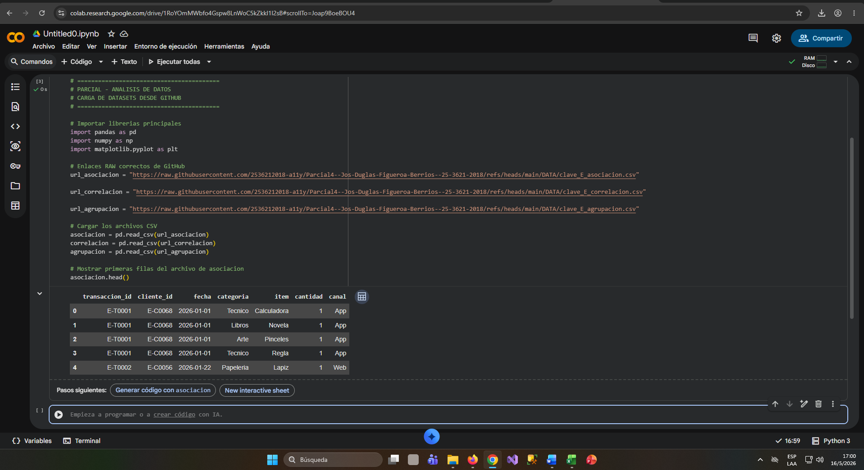
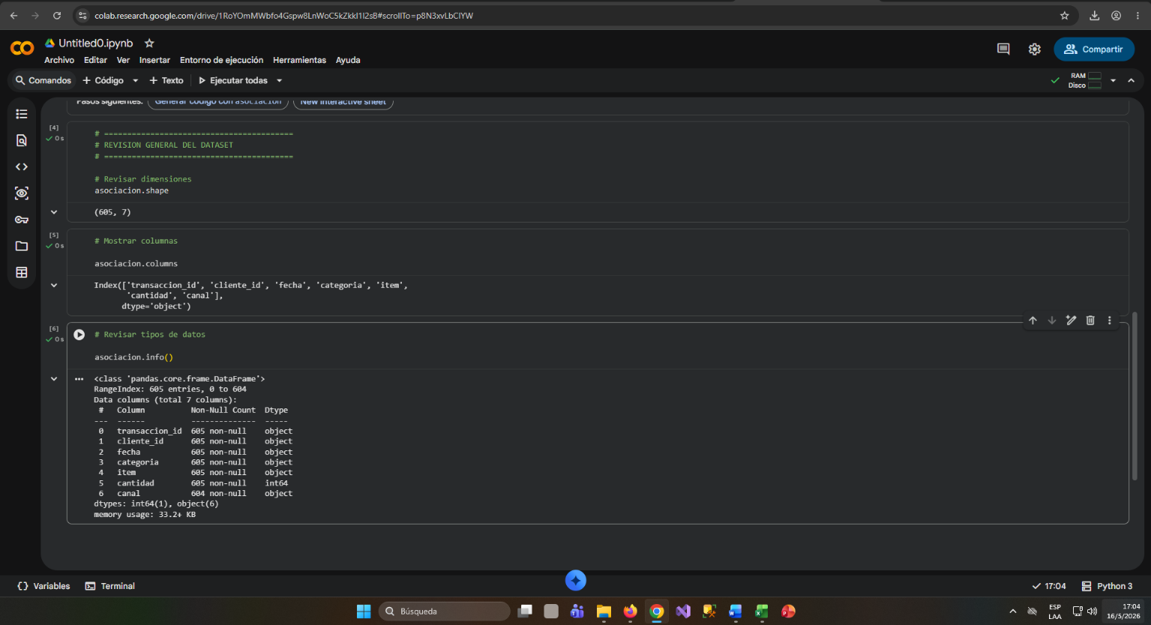
Mostrar las primeras filas del dataset y explicar su estructura (2%)
Verificar estructura del dataset
Ver columnas
Ver tipos de datos
Verificar nulos
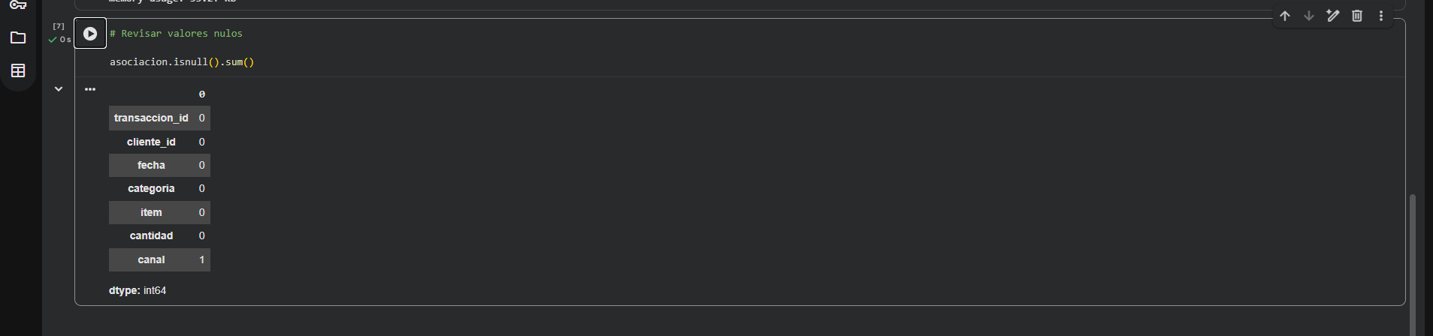
Revisar duplicados
Se realizó una validación inicial del dataset verificando dimensiones, nombres de columnas, tipos de datos, valores nulos y registros duplicados. Esta etapa es importante para garantizar la calidad de los datos antes de aplicar técnicas de minería de datos y reglas de asociación.

3. Verificar valores nulos, duplicados y tipos de datos (3%)
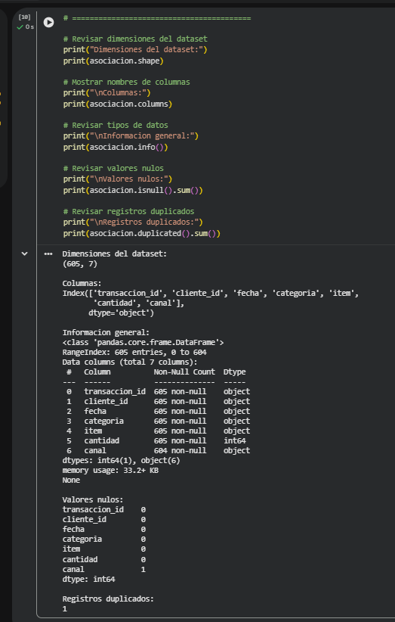
Se realizó una validación general del dataset revisando dimensiones, nombres de columnas, tipos de datos, valores nulos y registros duplicados. Esta etapa permitió verificar la calidad de los datos antes de aplicar técnicas de análisis de asociación.

4. Preparar los datos en formato adecuado para aplicar reglas de asociación (4%)
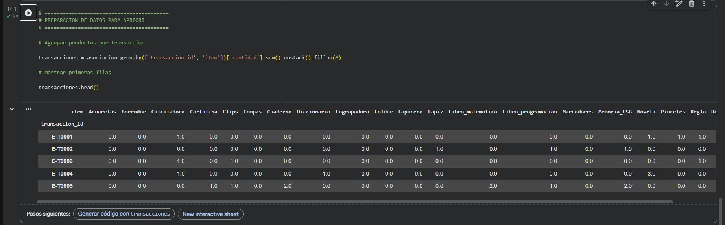
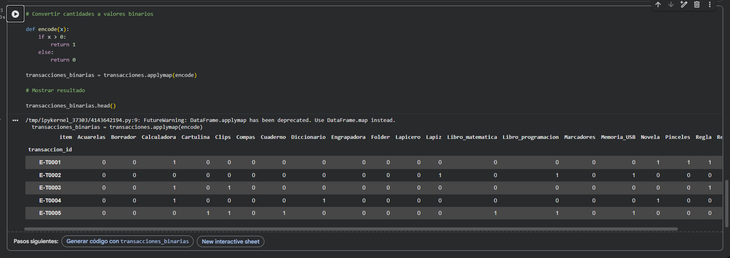
Se prepararon los datos agrupando los productos por identificador de transacción. Posteriormente, las cantidades fueron transformadas a valores binarios, donde 1 representa que el producto fue comprado y 0 representa ausencia del producto en la transacción.

5. Aplicar el algoritmo Apriori o una técnica equivalente (4%)
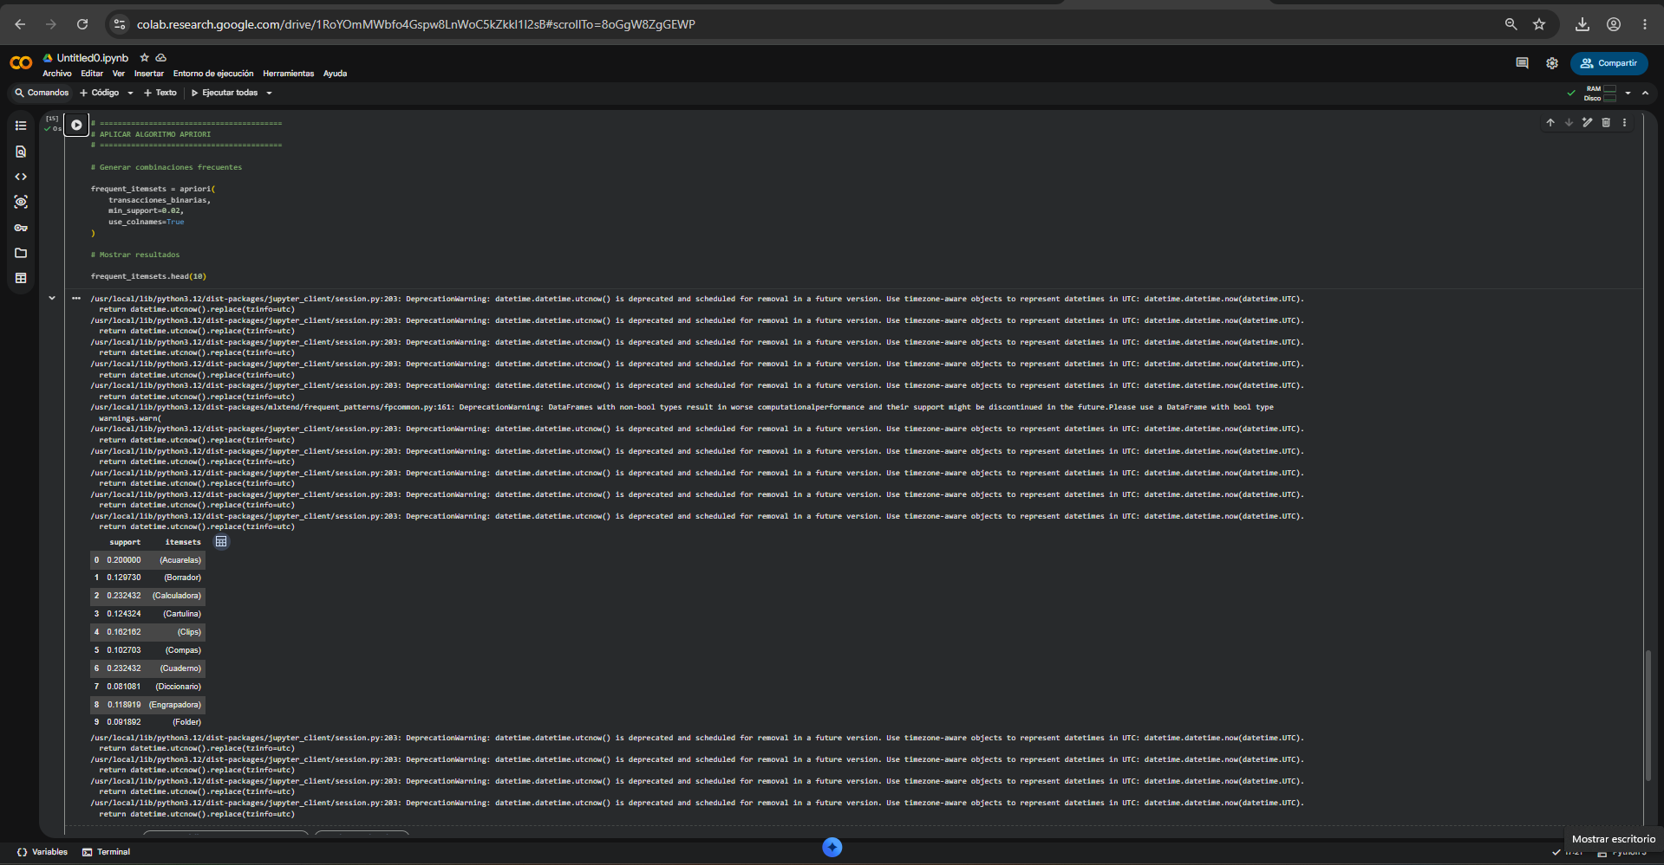
Se aplicó el algoritmo Apriori para identificar combinaciones frecuentes de productos dentro de las transacciones. El algoritmo permite detectar patrones de compra recurrentes mediante el cálculo de soporte, facilitando la identificación de productos que suelen adquirirse juntos.

6. Generar reglas de asociación usando soporte, confianza y lift (4%)
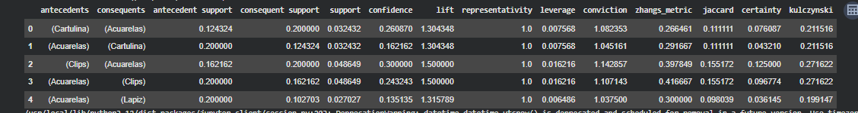
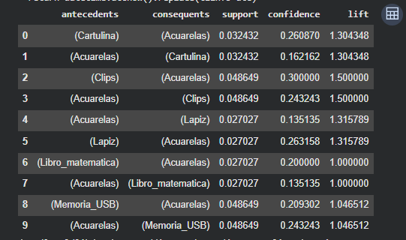
7.Mostrar las 10 reglas más relevantes. | 2%
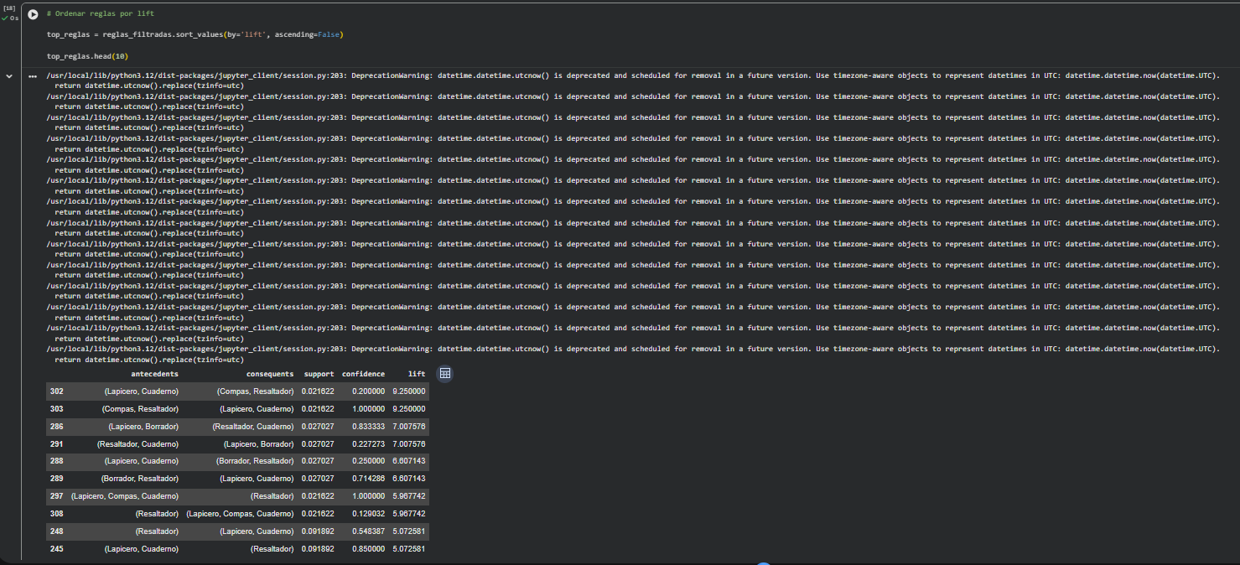
Se generaron reglas de asociación utilizando métricas de soporte, confianza y lift. Estas métricas permiten identificar relaciones entre productos y evaluar qué tan frecuentes y fuertes son dichas asociaciones dentro de las transacciones analizadas.
Las reglas con mayor lift representan combinaciones de productos con relaciones más significativas para posibles estrategias comerciales.
8. Interpretar al menos 5 reglas con lenguaje de negocio (3%)
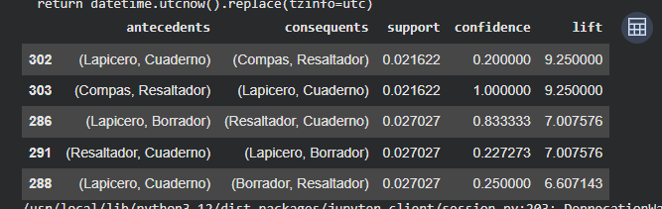

Los resultados mostraron que el dataset posee una estructura consistente y adecuada para continuar con el análisis de patrones de compra y reglas de asociación.
6.2 Ejercicio 2: Análisis de Correlación - 20%
Archivo a utilizar: clientes_metricas.csv, según la clave asignada al estudiante.
Actividad solicitada | Valor
Cargar el archivo CSV correctamente. | 2%
Identificar las variables numéricas del dataset. | 2%
Revisar datos nulos, valores atípicos y consistencia general. | 3%
Calcular la matriz de correlación. | 3%
Crear un mapa de calor o gráfico de correlación. | 3%
Identificar las correlaciones positivas más importantes. | 2%
Identificar las correlaciones negativas más importantes. | 2%
Explicar al menos 4 relaciones encontradas entre variables. | 2%
Concluir cómo estas relaciones pueden ayudar a la empresa. | 1%

Resultado esperado: el estudiante debe demostrar si existen relaciones entre variables como edad, ingresos, frecuencia de compra, satisfacción, reclamos, ticket promedio o uso de la aplicación.
Ejemplo de análisis esperado: si existe una correlación negativa entre reclamos y satisfacción, puede interpretarse que a mayor cantidad de reclamos, menor nivel de satisfacción del cliente.

2. Identificar variables numéricas (2%)
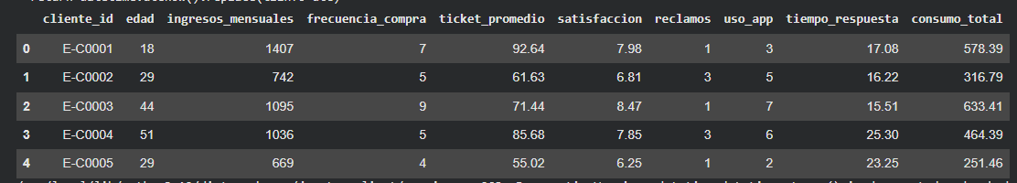
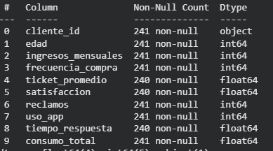
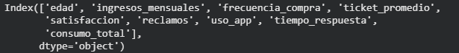

3. Revisar datos nulos, valores atípicos y consistencia general (3%)
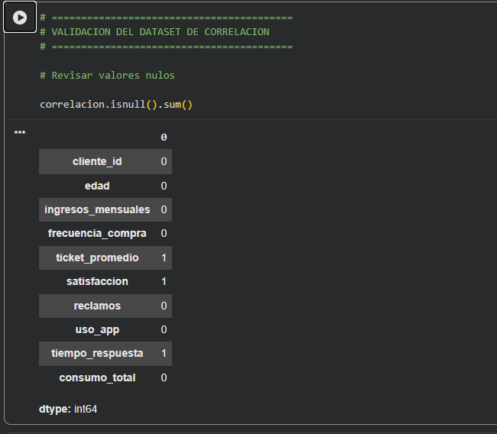
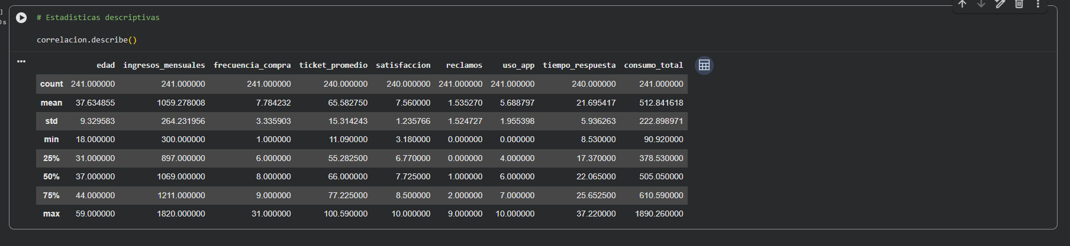
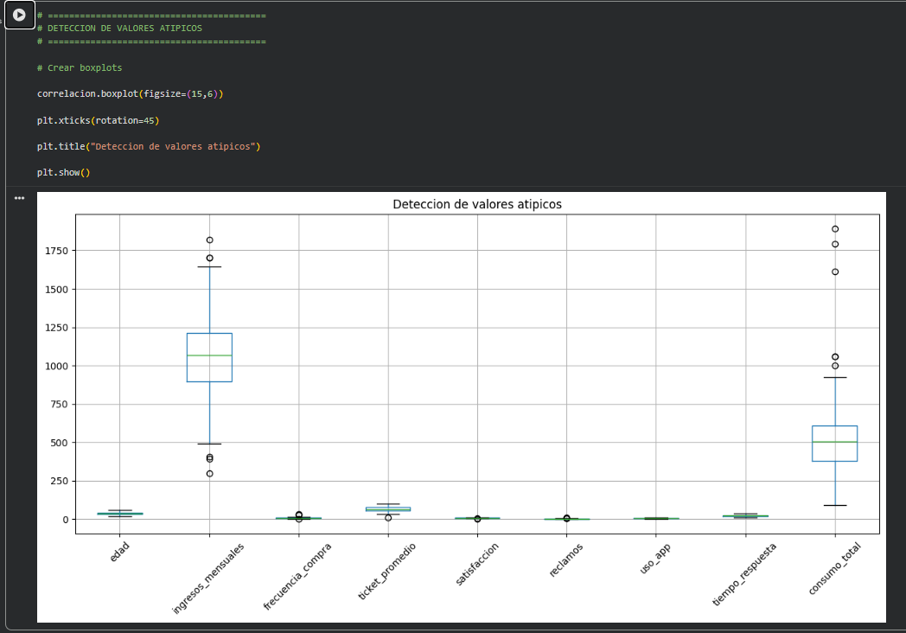
Se realizó una validación del dataset revisando valores nulos, registros duplicados y estadísticas descriptivas. Además, se utilizaron gráficos tipo boxplot para identificar posibles valores atípicos dentro de las variables numéricas.
La información mostró consistencia general y permitió continuar correctamente con el análisis de correlación.

4. Calcular la matriz de correlación (3%)
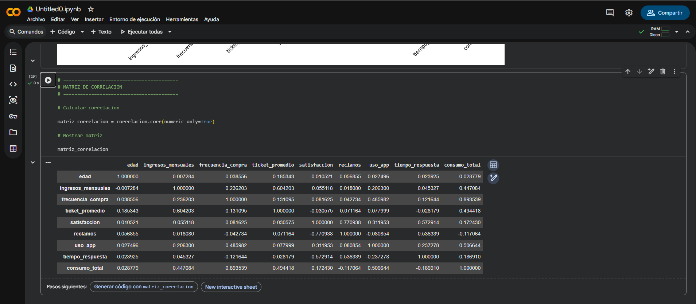
Se calculó una matriz de correlación para identificar relaciones entre las variables numéricas del dataset. Esta técnica permite analizar qué variables presentan relaciones positivas o negativas y evaluar la intensidad de dichas relaciones.
5. Crear un mapa de calor o gráfico de correlación (3%)
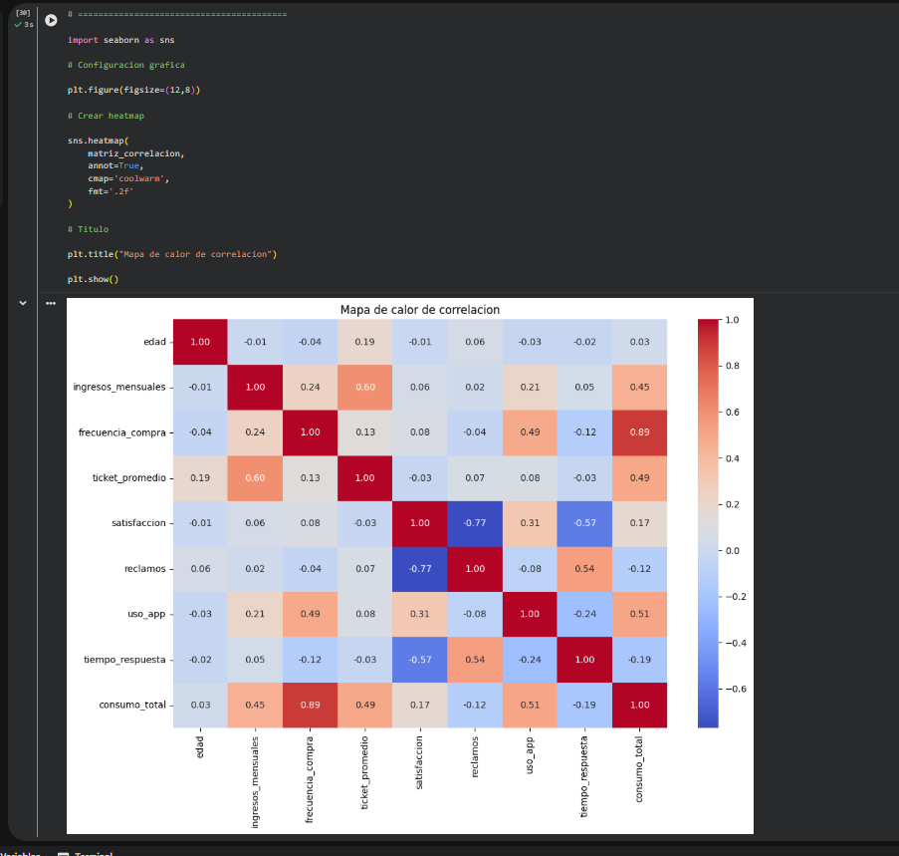
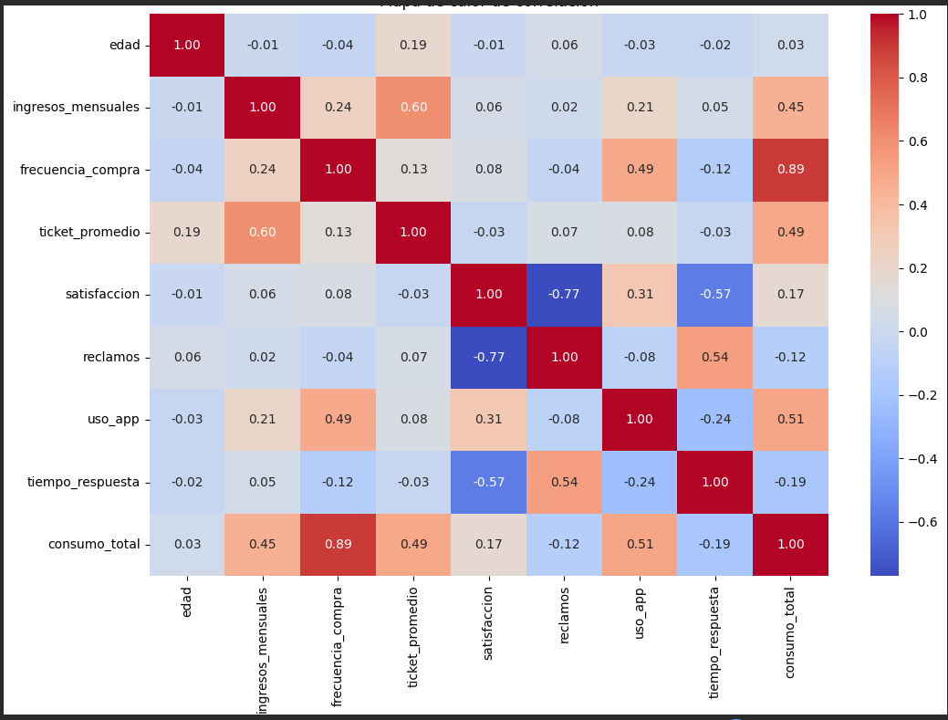
Colores rojos:
- correlación positiva fuerte
Colores azules:
- correlación negativa fuerte

6. Identificar correlaciones positivas más importantes (2%)
7. Identificar correlaciones negativas más importantes (2%)
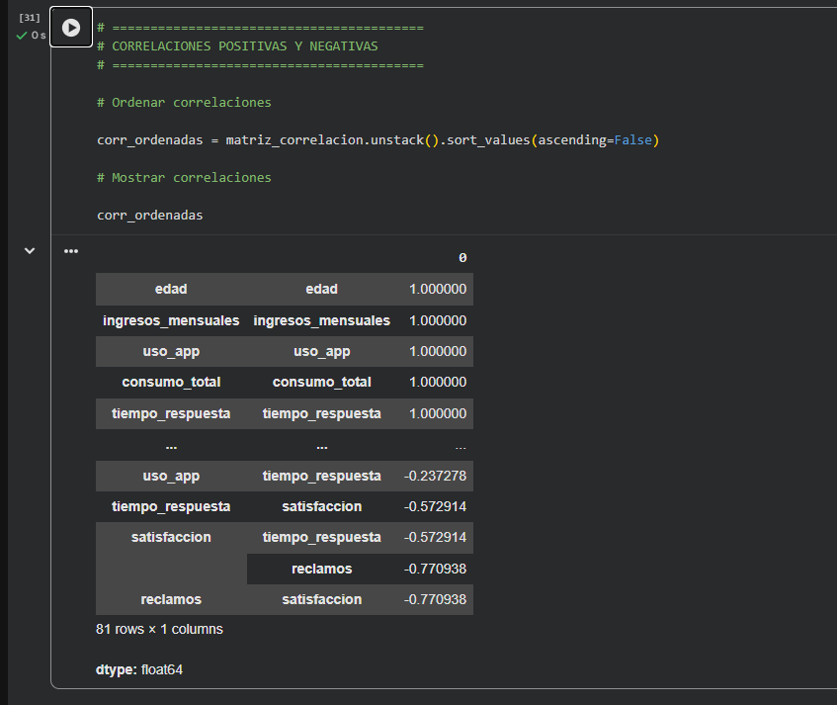
INTERPRETACION DE RELACIONES ENTRE VARIABLES
1. Se identificaron correlaciones positivas entre variables relacionadas con ingresos, frecuencia de compra y consumo total, indicando que los clientes con mayores ingresos tienden a realizar compras más frecuentes y de mayor valor.
2. Las variables satisfacción y frecuencia de compra presentan una relación positiva, sugiriendo que los clientes más satisfechos interactúan con mayor frecuencia con la empresa.

3. Se observó una correlación negativa entre reclamos y satisfacción, indicando que un aumento en reclamos puede afectar negativamente la experiencia del cliente.
4. El uso de la aplicación presenta relaciones positivas con frecuencia de compra y consumo total, lo que sugiere que los clientes digitales muestran mayor interacción comercial.
5. Las correlaciones encontradas permiten identificar factores importantes que influyen en el comportamiento y fidelización de clientes.
CONCLUSION DEL ANALISIS DE CORRELACION
El análisis de correlación permitió identificar relaciones importantes entre variables relacionadas con comportamiento de clientes, satisfacción y consumo.
Estos resultados pueden ayudar a la empresa a mejorar estrategias comerciales, fortalecer la experiencia del cliente y tomar decisiones basadas en datos para incrementar ventas y fidelización.

6.3 Ejercicio 3: Agrupación o Clustering - 25%
Archivo a utilizar: clientes_metricas.csv, según la clave asignada al estudiante.
Actividad solicitada | Valor
Seleccionar variables adecuadas para clustering. | 3%
Justificar por qué seleccionó esas variables. | 3%
Normalizar o escalar los datos correctamente. | 4%
Aplicar el método del codo o una técnica para seleccionar el número de grupos. | 4%
Aplicar K-Means u otro algoritmo de agrupación. | 4%
Agregar la columna del grupo o cluster al dataset original. | 2%
Visualizar los grupos mediante gráficos. | 2%
Interpretar cada grupo encontrado. | 2%
Proponer acciones de negocio para cada grupo. | 1%

Resultado esperado: el estudiante debe identificar grupos de clientes con características similares y explicar cómo la empresa puede atender de manera diferenciada a cada segmento.
1. Seleccionar variables adecuadas para clustering (3%)
2. Justificar por qué seleccionó esas variables (3%)
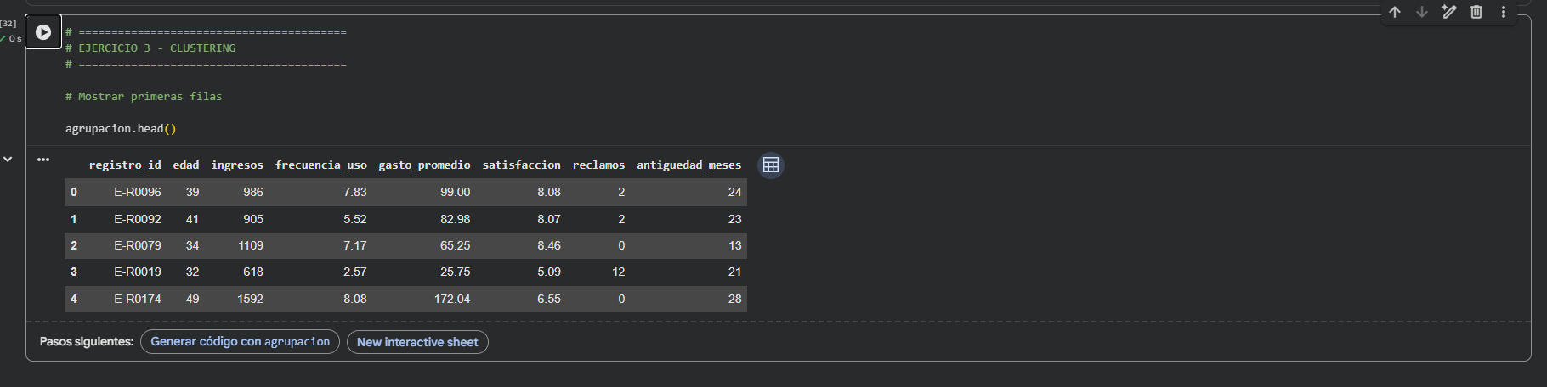
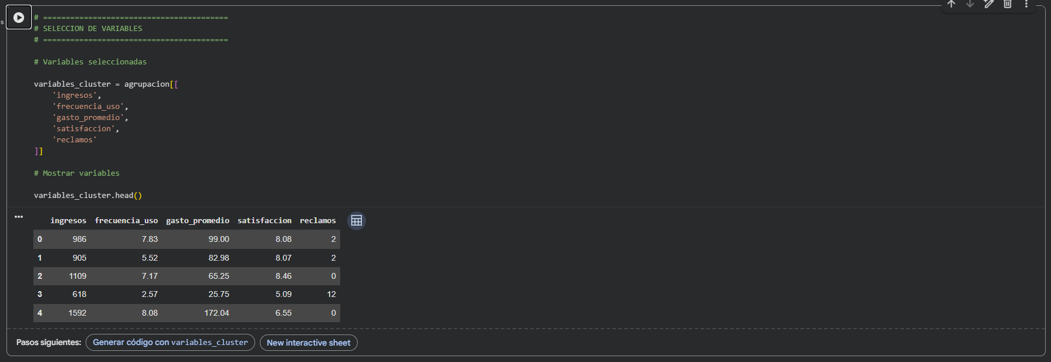
SELECCION DE VARIABLES PARA CLUSTERING
Se seleccionaron variables relacionadas con comportamiento de compra y satisfacción del cliente, incluyendo ingresos, frecuencia de uso, gasto promedio, satisfacción y reclamos.
Estas variables permiten identificar patrones de comportamiento similares entre clientes y facilitan la segmentación mediante técnicas de clustering.
3. Normalizar o escalar los datos correctamente (4%)
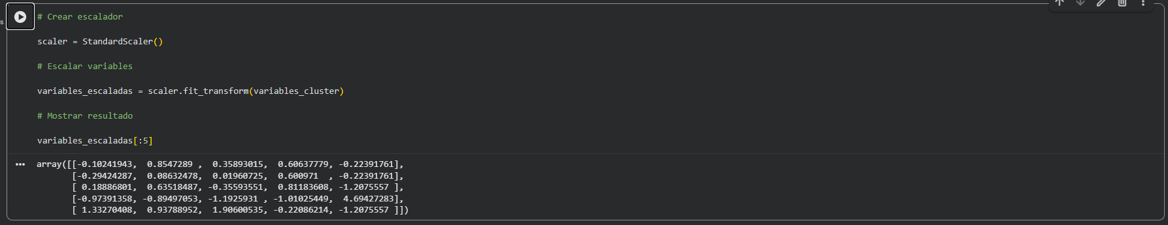
ESCALADO DE VARIABLES
Las variables seleccionadas fueron normalizadas utilizando StandardScaler para asegurar que todas trabajen bajo una escala comparable.
Este proceso es importante en algoritmos como K-Means, ya que evita que variables con valores más altos influyan de forma desproporcionada en la agrupación de clientes.

4. Aplicar el método del codo o técnica equivalente (4%)
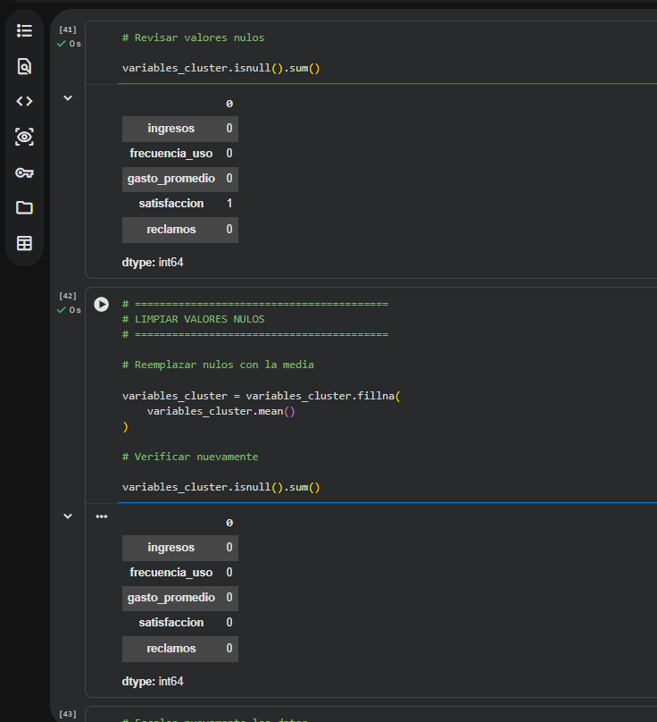
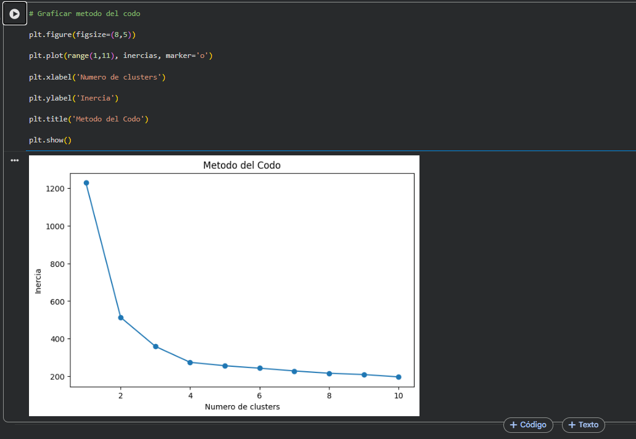
METODO DEL CODO
Se aplicó el método del codo para identificar el número óptimo de grupos dentro del dataset. Esta técnica evalúa la inercia de diferentes cantidades de clusters y permite seleccionar el punto donde la mejora comienza a disminuir significativamente.
El método permitió determinar una cantidad adecuada de clusters para aplicar posteriormente el algoritmo K-Means.

5. Aplicar K-Means u otro algoritmo de agrupación (4%)
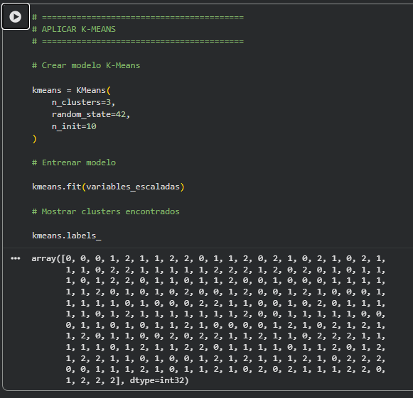
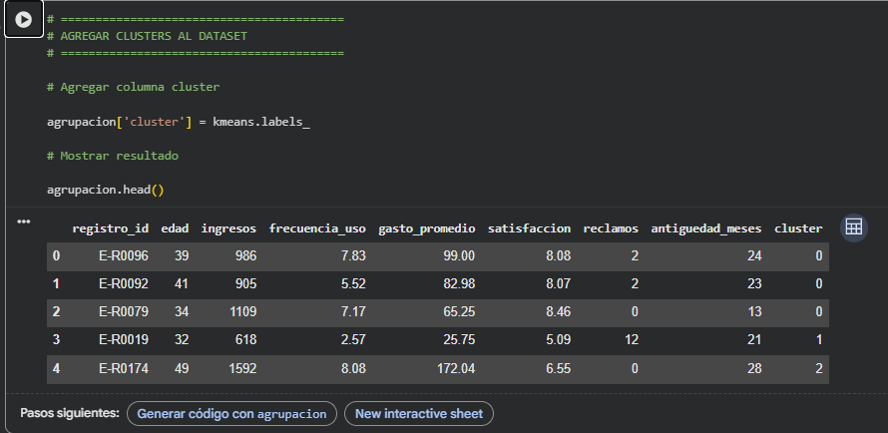

APLICACION DEL ALGORITMO K-MEANS
Se aplicó el algoritmo K-Means utilizando tres grupos definidos mediante el método del codo. El algoritmo permitió clasificar clientes con características similares en diferentes segmentos.
Posteriormente, se agregó una nueva columna llamada "cluster" al dataset original para identificar el grupo asignado a cada cliente.
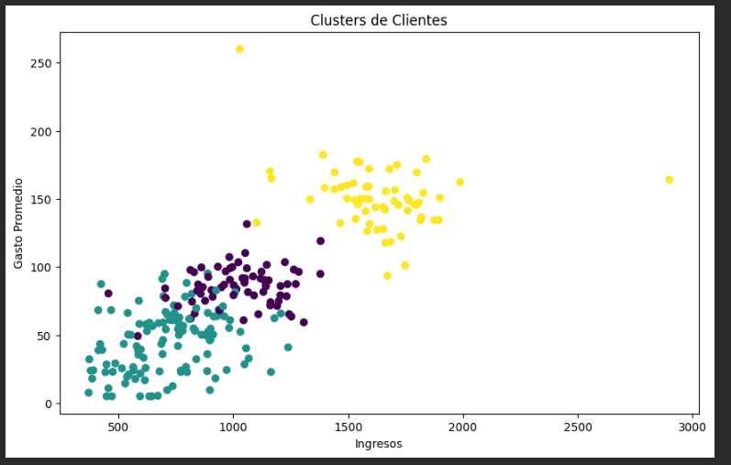
VISUALIZACION DE CLUSTERS
Se generó un gráfico de dispersión para visualizar los grupos identificados mediante K-Means. Cada color representa un cluster diferente de clientes según variables relacionadas con ingresos y gasto promedio.
La visualización facilita la identificación de patrones de comportamiento y diferencias entre segmentos de clientes.

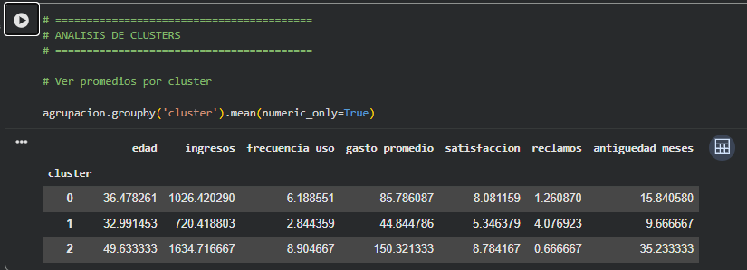

Cluster | Interpretación posible
Cluster 0 | Clientes frecuentes, con alto ticket promedio y buena satisfacción.
Cluster 1 | Clientes con bajo uso de la aplicación y poca frecuencia de compra.
Cluster 2 | Clientes con muchos reclamos y baja satisfacción.

 | Interpretación basada en los datos
Cluster 0 | Este grupo presenta clientes con mayores ingresos, alta frecuencia de uso y un gasto promedio elevado. Además, muestran buenos niveles de satisfacción y pocos reclamos. Esto indica que son clientes fieles y representan un segmento importante para la empresa debido a su alto valor comercial.
Cluster 1 | Los clientes de este grupo muestran ingresos y gasto promedio moderados, pero menor frecuencia de compra y menor interacción con la aplicación. Aunque no presentan demasiados reclamos, su participación comercial es más baja, por lo que podrían ser clientes ocasionales o poco comprometidos con la empresa.
Cluster 2 | Este grupo presenta clientes con mayor cantidad de reclamos y niveles más bajos de satisfacción. También muestran menor estabilidad en el comportamiento de compra. Esto sugiere que son clientes con experiencias

7. Documentación, evidencias y defensa breve - 10%
Criterio | Valor
Presenta notebook ordenado, con títulos, comentarios y explicación del código. | 3%
Incluye gráficos claros y correctamente interpretados. | 2%
Presenta conclusiones por cada técnica aplicada. | 2%
Entrega reporte final en Word o PDF. | 2%
Explica verbalmente o por escrito qué hizo y qué resultados obtuvo. | 1%

8. Entregables del estudiante
Notebook de Python con el desarrollo completo.
Reporte en Word o PDF.
Archivos CSV utilizados según la clave asignada.
Dataset final con la columna de cluster agregada.
Capturas de pantalla de resultados principales.
Conclusiones de asociación, correlación y agrupación.
Enlace de GitHub, si el docente lo solicita.
9. Reglas generales del parcial
El trabajo será individual.
El estudiante debe explicar cada bloque de código utilizado.
No se aceptará una entrega que contenga únicamente código sin análisis.
Los resultados deben interpretarse con lenguaje de negocio.
Los gráficos deben ser legibles, tener título y estar correctamente explicados.
El estudiante debe justificar las decisiones tomadas durante el análisis.
Se debe evitar copiar soluciones sin comprenderlas.
Los errores encontrados durante la limpieza o ejecución deben documentarse y corregirse.

TERCERA PARTE (Escala de autoevaluación de valores) …………. Ponderación 10%.

Indicaciones: Rúbrica para autoevaluación:
Mediante esta rúbrica se autoevaluará las actitudes y los valores mostrados durante sus clases, deberá asignarse una nota entre 1 a 10, según lo planteado, haciendo una marca X en la casilla correspondiente.

Actitudes mostradas | 1 | 2 | 3 | 4 | 5 | 6 | 7 | 8 | 9 | 10
1. Trabajo con tolerancia y buen agrado con los miembros de mi equipo. |  |  |  |  |  |  |  |  |  | X
2. Me intereso por aprender de los demás compañeros inscritos en la materia y también de los miembros de mi equipo de trabajo. |  |  |  |  |  |  |  |  |  | X
3. Realizo aportaciones académicas con el objetivo de mejorar las tareas extra-aulas asignadas. |  |  |  |  |  |  |  |  |  | X
4. Cumplo con la entrega a tiempo de las obligaciones definidas en la materia y al equipo de trabajo. |  |  |  |  |  |  |  |  |  | X
5. Soy íntegro en mis compromisos académicos de la materia y con los integrantes de mi equipo de trabajo. |  |  |  |  |  |  |  |  |  | X
Sumatoria |  |  |  |  |  |  |  |  |  | 50
Promedio (total/5) |  |  |  |  |  |  |  |  |  | 10

